* 테스트를 진행하는 폴더
  + ./for_test
* 메인 알고리즘 코드
  + ./for_test/yolov5/detect_local.py
* 테스트할 비디오 폴더
  + ./for_test/test_video
* 결과물이 저장되는 폴더
  + ./for_test/output_video
* 코드 실행법

1. for_test 폴더로 이동한다.
2. test_video 폴더에 테스트를 진행할 영상을 넣는다.
3. yolov5 폴더로 이동한다.
4. detect_local.py의 내용을 수정한다.

|  |
| --- |
| PED_MODEL_PATH = './runs/train/exp/weights/best.pt'  CROSS_MODEL_PATH = './runs/train/exp3/weights/best.pt'  TEST_VIDEO_PATH = '../test-video/'  TEST_VIDEO_SAVE_PATH = TEST_VIDEO_PATH + 'output/'  CURRENT_TIME = f'{current_time.year}-{current_time.month}-{current_time.day} {current_time.hour}:{current_time.minute}:{current_time.second}'  **TEST_VIDEO = 'mytest.mp4'**  SAVE_VIDEO = CURRENT_TIME + '.mp4' |

* 1. TEST_VIDEO에 테스트를 원하는 영상 이름을 입력한다.
  2. 코드를 실행

|  |
| --- |
| $ python yolov5/detect_local.py |

* 1. 안전범위 설정

|  |
| --- |
| [Check the pedestrian safety range]  Click the left down position  351 407  Click the right down position  1049 401  Click the upper position  541 345  Finish... Please press any key... |

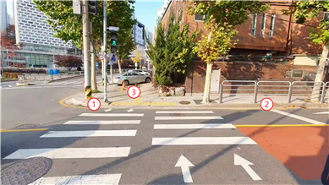

* + 1. 안전범위의 왼쪽 아래 클릭
    2. 안전범위의 오른쪽 아래 클릭
    3. 안전범위의 위쪽 부분 클릭
    4. 아무 키를 입력하여 안전범위 설정 종료
  1. 모델이 실행된다

|  |
| --- |
| [Run the model]  31%|█████████████████████████████████████████ | 738/2390 [01:51<04:06, 6.70it/s] |